Les abeilles, une espèce officiellement reconnue en voie de disparition !
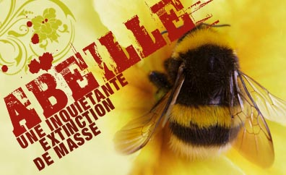
La situation est critique pour les abeilles. L’agence The United States Fish and Wildlife Service a classé les abeilles comme une espèce en voie de disparition. Depuis près de 30 ans, les abeilles ne cessent de diminuer chaque jour avec un taux de mortalité de 30 % par an. Cette perte représente une grande menace pour la biodiversité et l’Homme et des conséquences désastreuses pour l’environnement. L’organisme fédéral américain chargé de la gestion et de la préservation de la faune s’empresse de donner l’alerte afin de préserver les insectes de la ruche.
L’extinction progressive des abeilles ne date pas d’hier et surtout s’accentue ces dernières années. 2016 témoigne d’une année noire pour les insectes et les apiculteurs ont souffert d’une plus faible exploitation et d’une récolte de miel amoindrie. Henri Clément, le secrétaire général de l’Union Nationale des Apiculteurs de France (UNAF) déplore cette situation : « Les mortalités se sont largement aggravées depuis une vingtaine d’années. On est passé d’un taux de mortalité qui était de l’ordre de 5% par an à 30% en moyenne. L’enjeu de l’apiculture, des abeilles, dépasse le petit monde des apiculteurs et concerne toute la société » !
Et pour cause, plusieurs facteurs ne sont pas favorables au développement des abeilles. L’utilisation importante de produits phytosanitaires pour l’agriculture (insecticide, pesticide, herbicide, fongicide) est pointée du doigt comme motif principal de cette destruction. La loi pour la reconquête de la biodiversité votée pour la reconquête de la biodiversité votée le 20 juillet 2016 prévoit d’interdire l’utilisation de ces pesticides tueurs jusqu’en 2020… D’autres causes rentrent également en jeu comme la pollution de l’air, la déforestation, les inondations, le changement climatique ou encore la réduction des ressources alimentaires. Des parasites comme le varroa ou des prédateurs comme le frelon asiatique présent sur les territoires de l’Hexagone menacent également les ruches !
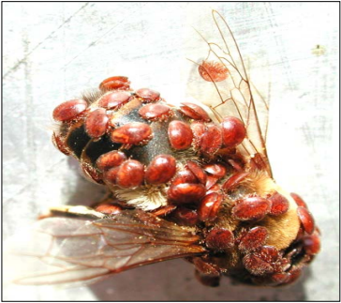
Les varroa sur une abeille !
Il est important de rappeler que les abeilles sont des pollinisateurs qui butinent les fleurs pour se nourrir et transportent du pollen d’une fleur à une autre fleur. Elles permettent à 80% des espèces végétales de se reproduire. Sans elles, la disparition des espèces végétales aurait des conséquences désastreuses sur l’alimentation des animaux et également sur celle des humains. C’est donc toute la survie du vivant qui est menacée si on ne s’occupe pas de la production et de la sauvegarde des abeilles !
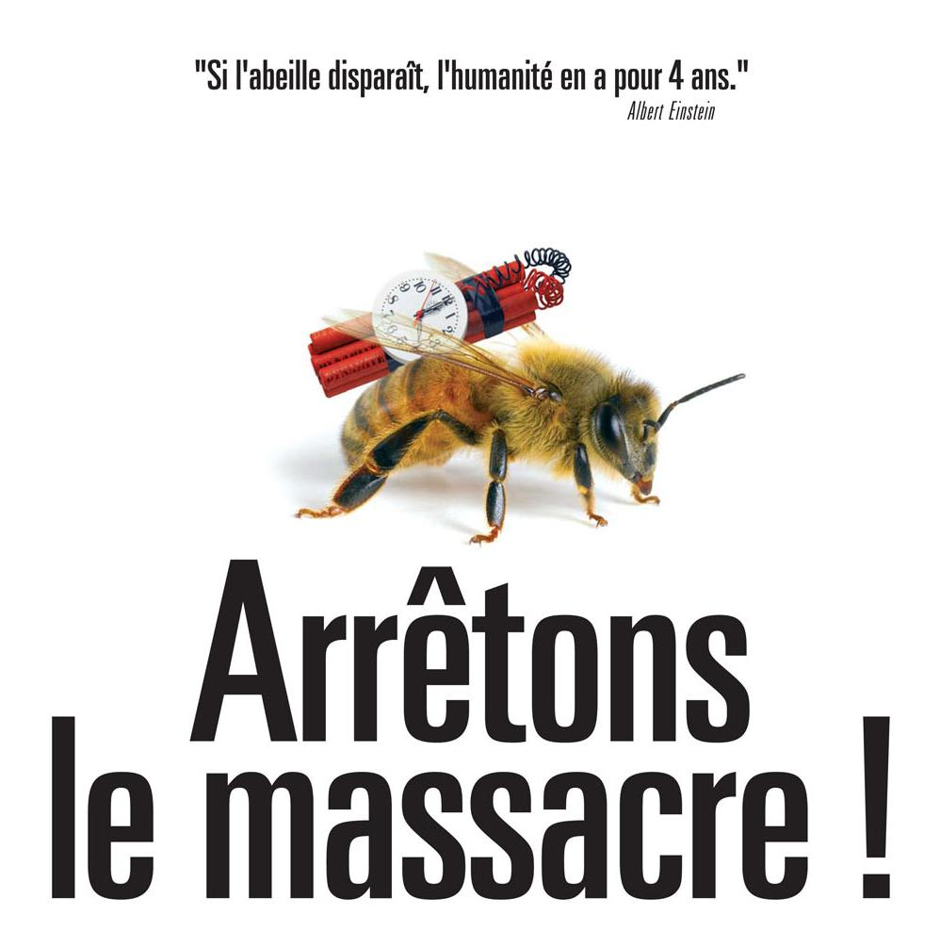
Des gestes simples pour préserver cette espèce peuvent s’appliquer dès à présent :
- Préférer le miel bio et local (comme à l’île Aumône par exemple) qui permet aux apiculteurs de vos régions de poursuivre leur production et de créer un environnement sain pour les pollinisateurs.
- Bannir les pesticides dans le jardin et les remplacer par des produits plus respectueux envers les végétaux et les animaux.
- Faire pousser des plantes mellifères (« qui portent le miel ») dans le jardin ou sur un balcon qui peuvent être butinées par les abeilles.
- Installer une ruche pour fabriquer son propre miel en ayant au préalable suivi une formation afin de savoir comment créer un milieu favorable aux insectes.
- Lutter contre les frelons asiatiques qui sont très dangereux pour les abeilles. Si vous apercevez une ruche de frelons, reconnaissable à sa forme sphérique, évitez d’intervenir seul et signalez-le à votre mairie !
M. LHOMME Sébastien, professeur de SVT
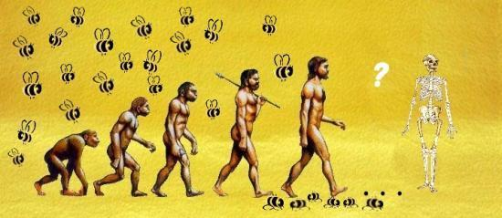
Sources : http://www.bioalaune.com, http://3.bp.blogspot.com/-UQB6e9olTzY/TX4EZMBST0I/AAAAAAAABtA/HfluWNKBxz4/s1600/massacre-abeille.jpg, http://www.radiobartas.net/wp-content/uploads/2014/08/disparition-des-abeilles-en-masse.jpg, https://mesruches.files.wordpress.com/2013/04/varroas.png

